

平成２９年

上尾市教育委員会８月定例会
議案資料

目 次

議案第４２号 資料 【財産の取得に係る意見の申出について】
◇位置図 １
◇明細図 ２

議案第４３号 資料 【工事請負契約の締結に係る意見の申出について】
議案第４４号 資料 【工事請負契約の締結に係る意見の申出について】
議案第４５号 資料 【工事請負契約の締結に係る意見の申出について】
議案第４６号 資料 【工事請負契約の締結に係る意見の申出について】
◇仮契約書、入札記録、工事概要、図面 別冊

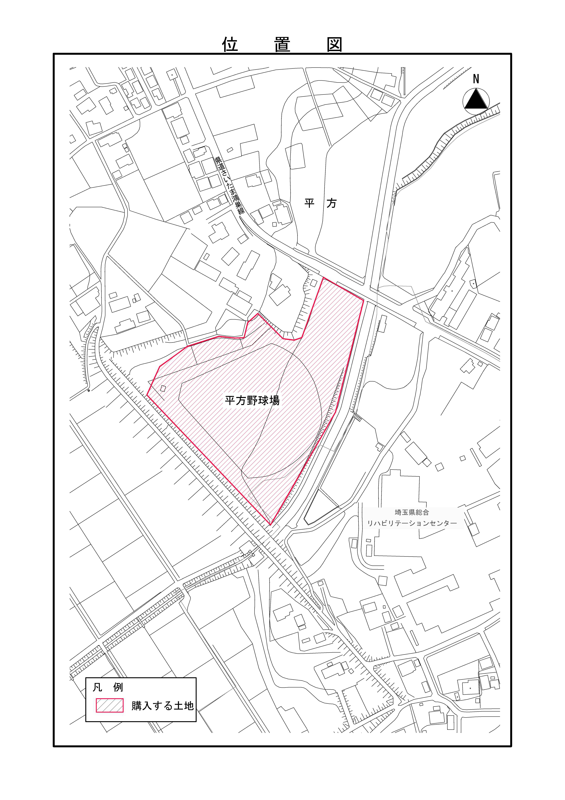
－１－
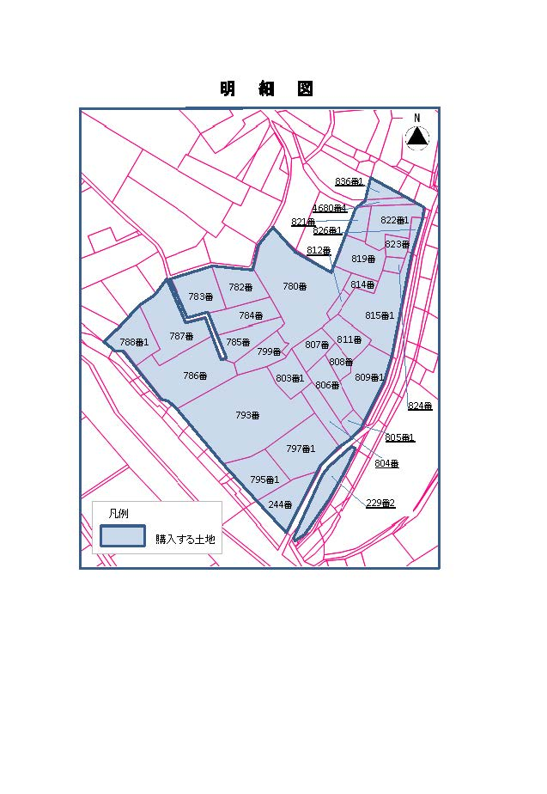
－２－

